Symétrie de rotation et les figures à 2D

La géométrie
Unité 1, Fiche 6a

Si tu peux faire une rotation de moins d'un tour complet d'une figure à 2D et qu'elle reste la même, la figure a une symétrie de rotation.

Examinons ce que nous entendons par là.

Tous les polygones réguliers ont une symétrie de rotation. Le nombre de fois qu'une figure peut subir une rotation à l'intérieur de 360° (un tour complet) tout en conservant la même apparence est appelé l'ordre de symétrie de rotation. Pour déterminer si une figure possède une symétrie de rotation, nous la faisons subir une rotation autour de son centre.

Découpe ou trace les figures ci-dessous et fais-leur une rotation autour de leur centre pour constater par toi-même.

L'ordre de symétrie de rotation d'un polygone régulier est égal au nombre de côtés ou d'angles !

Une figure possède une symétrie de rotation si elle coïncide avec elle-même en moins d'une rotation complète autour du centre de la figure.

Le nombre de fois qu'une figure coïncide avec elle-même à l'intérieur d'une rotation de 360°, y compris la position de départ ou d'arrivée, est son ordre de symétrie de rotation.

Complète les nombres manquants.
Un triangle équilatéral a 3 côtés égaux  et 3 angles égaux.  En une rotation complète autour de son centre, un triangle équilatéral coïncide avec lui-même 3 fois. Un triangle équilatéral possède donc un ordre de symétrie de rotation 3. | 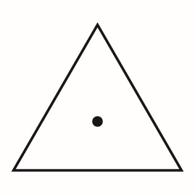

La géométrie
Unité 1, Fiche 6b
Symétrie de rotation et les figures à 2D (suite)

Un carré a ___ côtés égaux et ___ angles égaux.

En une rotation complète autour de son centre, un carré coïncide avec lui-même ____ fois. Un carré a donc un ordre de symétrie de rotation ____.
Un pentagone régulier a ___ côtés égaux et ___ angles égaux.  En une rotation complète autour de son centre, un pentagone régulier coïncide avec lui-même ____ fois. Un pentagone régulier possède donc un ordre de symétrie de rotation ____. | 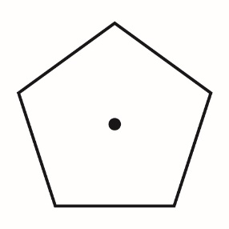
Un hexagone régulier a ___ côtés égaux et ___ angles égaux.  En une tour complet autour de son centre, un hexagone régulier coïncide avec lui-même ____ fois. Un hexagone régulier possède donc un ordre de symétrie de rotation ____. | 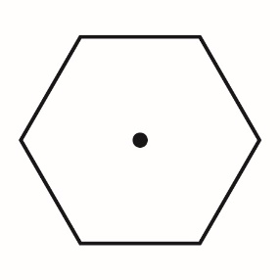
Répète l'exercice pour un polygone régulier de ton choix.  Un ______________________ a ___ côtés égaux et ___ angles égaux.  En une rotation complète autour de son centre, un ____________________ coïncide avec lui-même ____ fois. Par conséquent, un ______________________ possède un ordre de symétrie de rotation ____. | Dessine ici le polygone en marquant le centre.

Sur la fiche 7, nous utiliserons ces informations pour écrire du code afin de modéliser la symétrie de rotation.

